**Білім беру саласы:**Қатынас

**ҰОҚ:**Сауат ашу

**Тақырыбы:** Дауысты, дауыссыз дыбыстар әлемі.

**Smartмақсаты:**

1. Артикуляциялық ерекшелігіне байланысты дыбыстардың дауысты, дауыссыз болып бөлінетіні туралы түсінік беру;

2. Есту, айту арқылы дыбыстарды түрлеріне қарай ажырата білуге үйрету; ертегі тыңдатып, қиялдарын дамыту, ой-өрістерін кеңейту;

3. Білуге деген құштарлықтарын арттыру; өзін жақсы көруге, бағалауға тәрбиелеу.

**Ресурстар:**әр баланың алдында қызыл, көк карточка, ара дыбысының аудиожазбасы, әріптер таңбасы, кеспе әріптер, буындар, көк және қызыл үйшіктің суреті, үй жануарлары, жәндіктер, гүлдердің суреті, үлестірмелі карточкалар, доп.

**Сөздік жұмыс:** Дыбыс, буын, дауысты дыбыс, дауыссыз дыбыс сөздерін пайдалану.

**Әдіс-тәсілдер**: Аудиожазба тыңдау, түсіндіру, көрсету, құрылымдалған ойындар, педагог жетекшілігімен жүргізілетін ойындар, сұрақ-жауап, әңгімелесу, дыбыстық талдау.

**Күтілетін нәтиже:**

**Нені білуі керек:**  дыбыстардың дауысты, дауыссыз болып бөлінетінін.

**Нені игереді:**    дауысты, дауыссыз дыбыстарды айтудағы артикуляциялық ерекшеліктерді.

**Нені біледі:**  дауысты, дауыссыз дыбыстарды естігеніне сәйкес қызыл, көк карточканы көрсетуді.

**Оқу қызметінің барысы**

1. Кіріспе бөлім.

1.1. Араның дыбысы бар аудиожазбаны тыңдау.

1.2.Педагог сұрақ қояды:

-Балалар ненің дыбысын естідіңдер?

-Балалар мұқият тыңдаңдаршы тағы қандай дыбыс естідіңдер?

-Дыбыстар әр түрлі болады, сонымен бірге тіл дыбыстары да болады.

-Дыбыстар нешеге бөлінеді?

-Қандай болып бөлінеді?

-Дауысты дыбыстарды қалай айтамыз?

- Иа, дұрыс. Дауысты дыбыстар еркін, ауыз мүшелері бір-біріне тимей, созылып, ашық айтылады.

-Дауыссыз дыбыстарды қалай айтамыз?

-Дауыссыз дыбыстарды айтқанда ауыз мүшелері бір-біріне тиіп, қысылып айтылады.

1.2. «Біз байсалдымыз».

Біз байсалдымыз,

Мұқият тыңдаймыз,

Еске сақтаймыз,

Бөгет жасамаймыз,

Сабақта өткенді әрдайым қайталаймыз!

2. Негізгі бөлім

«Әріптердің орнын тап» құрылымдалған ойын.

Көк, қызыл үйге араласып орналасқан әріптерді көрсетеді, әр әріпті өз үйіне қайтару қажеттігін айтады. Дауысты дыбыстарды қызыл үйге, дауыссыз дыбыстарды көк үйге орналастырады.

 

2.1. Әңгімелесу

Тақтаға шөп пен лақтың суретін іледі. (Балалар қызығушылық танытады.)

- Қараңдаршы, балалар, кішкентай лақ қандай сүйкімді!

- «Лақ» сөзі қандай дыбыстан басталады? (Л дыбысынан басталады.)

- «Л» дыбысы қандай дыбыс? (Л дауыссыз дыбыс.)

- Ешкінің қандай дыбыс шығаратынын білесіңдер ме? (Мә-мә-мә-мә!)

- Лағымыз кеше ғана туыпты. Ол әлі кішкентай, енесі сияқты маңырай алмайды, тек бірінші дыбысын ғана айта алады. (Сұраққа жауап береді.)

- Ол қандай дыбыс? (М-м-м-м-м.)

- Ол қандай дыбыс? (Ол дауыссыз дыбыс.)

- Лақ айтқан М дыбысының таңбасын, әрпін кім тауып береді? (Бір бала тақтаға 2 шығады. М дыбысын тауып көк үйге салады.)



2.2. «Кел, оқиық!» - Біздің кішкентай лақ тез өсу үшін оған шөп жинап берейік.

Ол үшін шөптің сыртындағы буындарды дұрыс оқуымыз керек.

2.3. Осы суреттегі заттардың бастапқы әріптерінің қандай дыбыс екенін ажырату, 3 топ болып айту.

1 топ. Гулдер

  

2 топ. Жәндіктер

 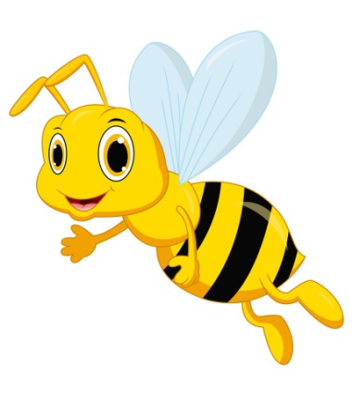 

3 топ. Үй жануарлары.

 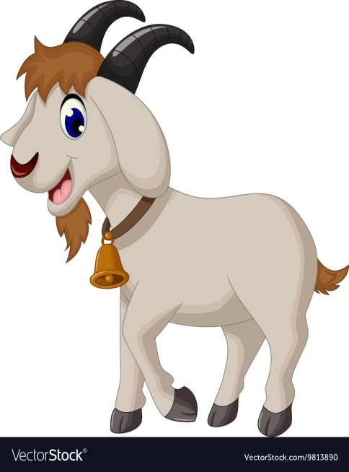

2.3. Әріп таңбасына қарап, ажыратып, ата.

Педагог әріп таңбасын көрсетеді. Балалар қызыл немесе көк карточканы көтеру арқылы, дауысты немесе дауыссыз дыбыс екенін ажыратады.

 

2.4. Педагог жетекшілігімен жүргізілетін ойын: «Сөз ойла»

Smartмақсаты: ойлау қабілетін дамыту. Тәрбиеші бір дыбысты айтады да, допты бір балаға береді. Бала сол дыбыстан басталатын сөзді жылдам айтып, допты кері қайтарып береді.

**3. ҚОРЫТЫНДЫ**

- Дыбыстарды естиміз бе?

- Біз дыбыстарды көреміз бе? (Дыбыстарды естиміз, көрмейміз.)

- Әріптерді ше? (Әріптерді көреміз, жазамыз.)

-Жарайсыңдар, балалар сендер бүгін өте жақсы жауап бердіңдер. Тақырыпты өте жақсы меңгердіңдер.